信息过滤神器！
当我们在学习气候变化这一主题的时候，Jade 老师让学生查找视频资料并分享，一个学生提交了The Economics《经济学人》杂志的YouTube视频《See what 3 degree of global warming looks like》。


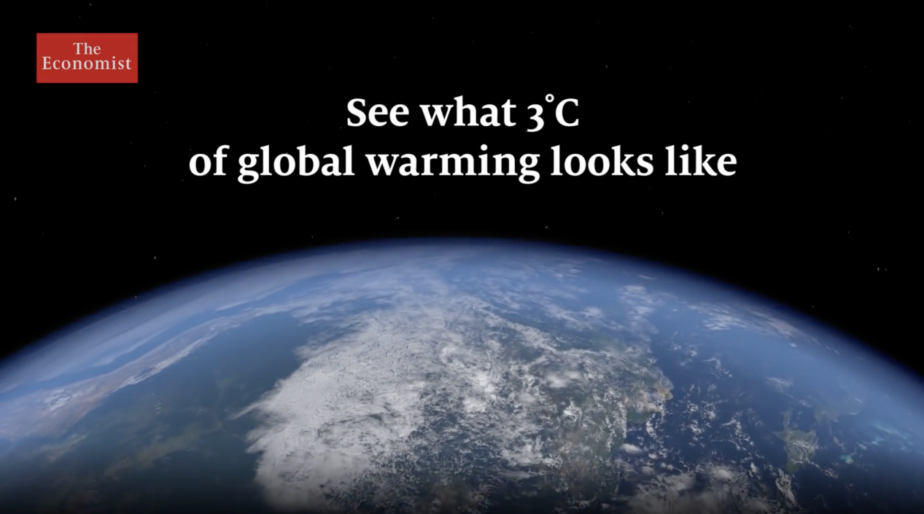

YouTube是一个美国的视频网站，从2005年注册到今，在全球已经拥有了超20亿的月活跃用户，YouTube是世界第一大视频平台，也是第二大搜索引擎，仅次于其母公司Google。培生集团做了一个关于“技术如何塑造学生的学习习惯”的调查研究。他们比较了美国“00 后”和“80/90 后”受试者首选的学习工具，YouTube 被所有年龄段的美国人同时认定为最受欢迎的工具之一。下图展示了首选 YouTube 的人数在 “00 后”和“80/90 后”中的占比。
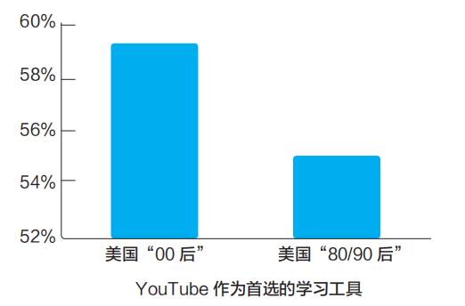
但是在传播门槛“平民化”的时代，存在可供检索到的信息纷繁复杂，质量良莠不齐的情况。我们如何能够确认在Youtube上面查找的信息就可用呢？
这个时候Jade老师给大家介绍一个美国加州大学图书馆推荐的CRAAP信息过滤神器，从时效性（Currency）、相关性（Relevance）、权威性（Authority）、准确性（Accuracy）和目的性（Purpose）5个方面来评价信息是否有效。

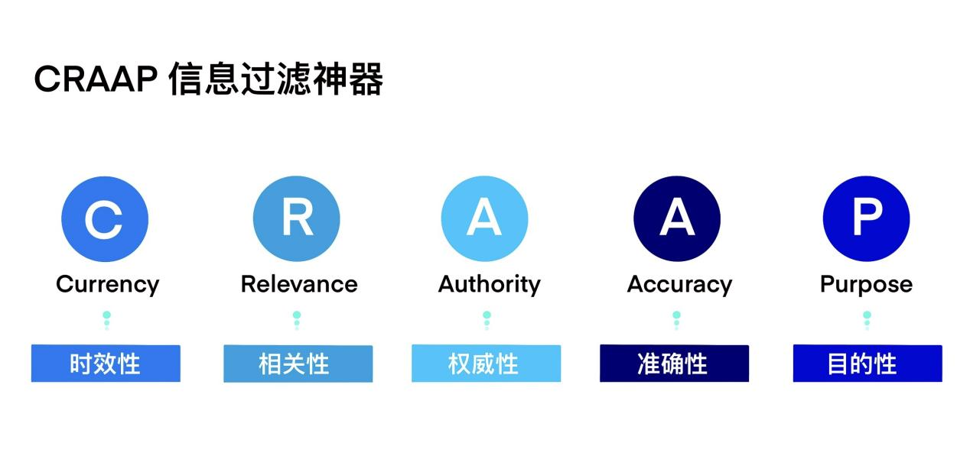
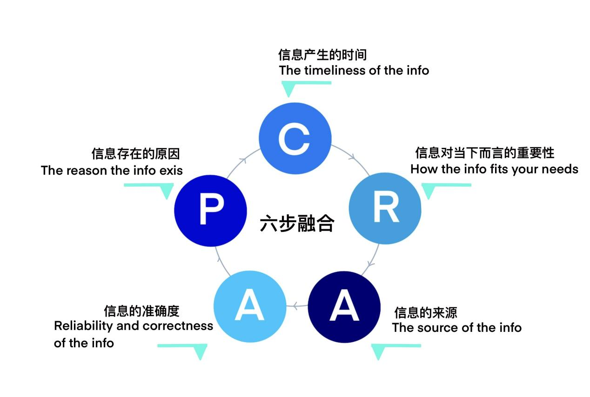
时效性Currency
- 这些信息是最近的吗？
- 你能否在页面中找到写/创建/更新的日期？
- 根据你要了解的主题，这些信息是否足够？
时效性指的是信息产生的时间。可以通过信息产生时间、更新时间来判断时效性。看到一个信息的时候，首先要看这条信息是什么时候发表的，是不是没有过时，是不是现在比较新的信息。因为看到的信息有很多可能是过时的，所以首先要保证看到的信息没有过时、是比较新的，过时的信息尽量忽略。
相关性Relevance
- 该网站包含哪些信息？
- 与我要了解的主题有关吗？
- 内容主要是事实还是观点？信息是全面的还是有偏见的？我可以参考吗？
- 作者是否提供报价和数据参考？
- 如果有链接，它们是否起作用？
相关性指的是信息对当下而言的重要性。不相关的信息不能解决当下问题。看到一条信息就要想：这条信息跟你有什么相关？跟你关注的话题有关还是无关？是写给谁看的，是不是面向你的？是一篇科普文章还是学术文章？它面向的对象不一样，写法可能也不一样，严谨性可能也不一样。概括起来就是：这个信息适合我看吗？

权威性Authority
- 你可以确定作者/创作者是谁吗？有没有联系他们的方法？
- 他们的证书是什么（教育，隶属关系，经验等）？
- 谁是网站的发布者或赞助者？他们有信誉吗？
权威性指的是信息的来源。评估信息的权威性还要考察这些资讯的作者/出版者/来源/赞助者都是什么人。如果信息里包含或能看出作者和他的组织关系，作者撰写此内容的资格，就容易加以判断。有些信息还要求附带联系信息，比如出版社或电子邮件。如果是网站，可以看一看“关于我们”中的介绍来做判断。在中国特别讲究专著，但是专著可能由于没有经过同行评议，在权威性方面不如一篇经过同行评议的论文。

准确性Accuracy
- 准确吗？有证据支持吗？
- 信息是全面的还是有偏见的？
- 有同行评议吗？
- 您可以从其他可靠来源验证信息吗？
- 是否存在拼写，语法或印刷错误？
准确性指的是可靠性、置信度、内容的正确性。可以看看有没有文献。如果有引用文献的话，就说明这个信息可能会比较准确。信息的来源是否可靠，观点或结论是否有证据支撑来入手。可靠的信息被检验或引用过的会更多，比如好的论文也会是被引用更多的论文。我们也可以能从其他来源或依靠个人知识对此信息的任何部分进行验证，并且还要注意信息的行文措辞。比如，所使用的语言是否有偏见，或有感情色彩？有什么拼写、语法或其他书写方面的错误吗？

目的性Purpose
- 该网站的目的是（说服，向你出售某些东西等）？
- 网站的域名是什么（.edu，.org，.com等）？
- 网站上是否有广告？
- 它们与所涉及的主题有何关系（例如，有关枪支法规的文章旁边的弹药广告）？
- 作者是陈述事实还是观点？相信本网站的读者谁能从中受益？
- 根据写作风格，目标受众是谁？
目的性指的是信息存在的原因。我们要考察发布此信息的目的是什么。如果是一个广告，当然会倾向于说自己好，忽视对自己不利的内容；如果是观点文章，也很可能会有这种倾向性，因为可能只收集了能够支持自己观点的信息，忽视了对自己不利的信息；但如果是一篇学术文章的话，按学术的标准是两方面都要顾及到的，就比较可信。

那我们先在维基百科上搜索《经济学人》这个报纸，然后使用CRAAP这个过滤器来评估一下。
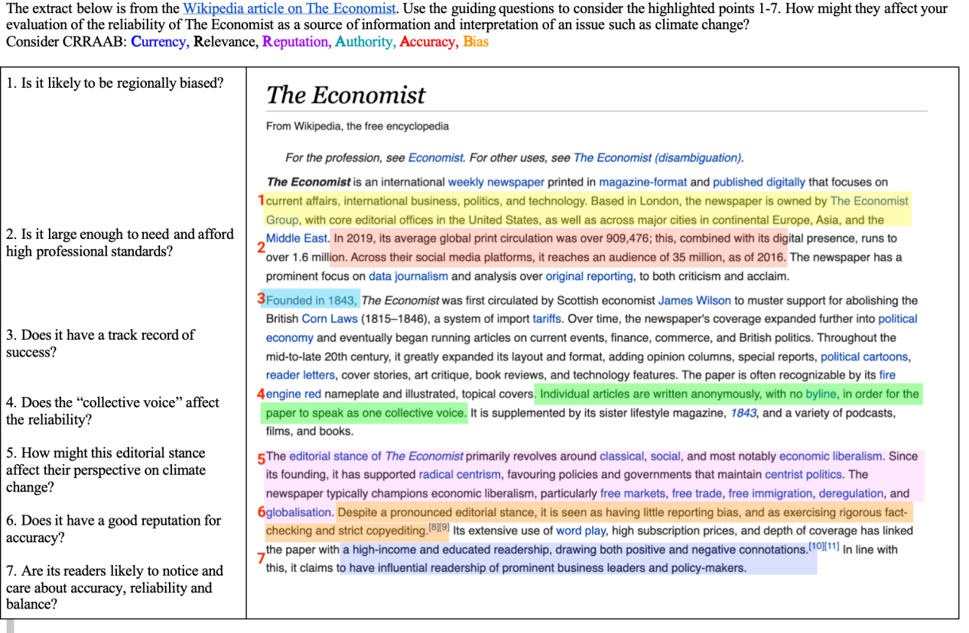《经济学人》是一份由伦敦经济学人报纸有限公司出版的杂志，创办于1843年9月，创办人詹姆士·威尔逊。该杂志是一份国际性新闻和商业周刊，提供对全球政治、商业、金融、科学及技术的清晰报道、评论和分析。《经济学人》不同于其它出版物，它的文章都是匿名发表。对《经济学人》来说，集体的声音和特性远比单个记者的个人身份更加重要。每周，《经济学人》都会被全球200多个国家超过400万的读者阅读，《经济学人》被认可为全球最具影响力的政治商业期刊之一。它提供了对全球重要事件和趋势的深入分析，呈现了各种复杂议题的专业观点和独特见解。

经过刚刚信息筛选器我们可以初步判定《经济学人》这个报纸信效度还是很高，那么对于视频里面的采访的人物关于气候变化这一议题，我们继续使用信息筛选器来评估一下。
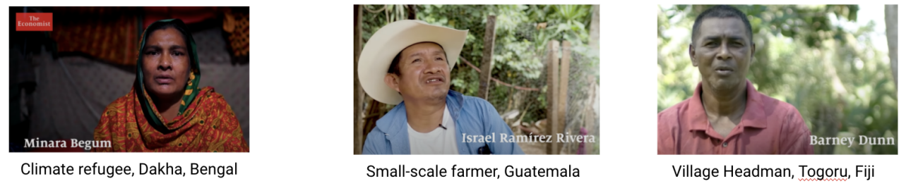
来自孟加拉国的气候难民 危地马拉的农民 斐济的村长

对于这三位受访者的国家介绍：
气候科学家表示，地势低洼的孟加拉国极易受到气候变化的影响，数百万人面临流离失所的风险——由于海平面上升、河流侵蚀、气旋风暴和咸水入侵，他们成为气候难民。世界银行在报告中表示，到 2050年，孟加拉国将有超过 1900万国内气候难民，几乎是整个南亚地区预计人数的一半。联合国政府间气候变化专门委员会发布的报告《气候变化2022：影响、适应和脆弱性》指出，未来20年，世界将面临多重气候危害，最不具备应对能力的人群和生态系统受到的打击最严重。

危地马拉太平洋沿岸苏奇特佩克斯省（Suchitepéquez）的8个地区近期正在经历干旱，当地玉米种植者表示，“玉米已经绝收了”。在部分地区，20%的农作物能够得到挽救，而有些地区，由于本季降雨量不足以及大多数农民没有灌溉系统，农作物将损失殆尽。目前，多个社区已经上报了损失情况，据统计，有1000多人蒙受了农作物收成的损失。在圣丽塔社区（Santa Rita），农民们损失惨重，于是他们改种芝麻，试图挽回部分投资。在此情况下，农民们要求政府提供粮食援助，并要求农业部核实和量化干旱造成的损失。应农民的要求，国会农业委员会近期访问了太平洋沿岸的一些社区，向农业部通报了他们蒙受的损失。

近年来，全球气候变化导致海平面不断上升，太平洋岛国斐济的不少村庄都被部分淹没，不仅影响了当地居民的谋生，也让他们面临背井离乡的困境。村长在视频中提到有时候，整片墓地都会被淹没。斐济，有超过70%的人生活在距离海岸5公里以内。根据联合国粮农组织的统计，斐济农村人口有一半靠捕鱼为生，海水变暖破坏了沿海的生态系统，使他们的收入来源更加不稳定。澳大利亚莫纳什大学的研究发现，西太平洋的海平面一直在上升，比全球平均水平快2至3倍。未来，越来越多的斐济人可能被迫背井离乡，前往内陆高原或者搬迁海外。

接下来我们对三位受访者进行信息评估：
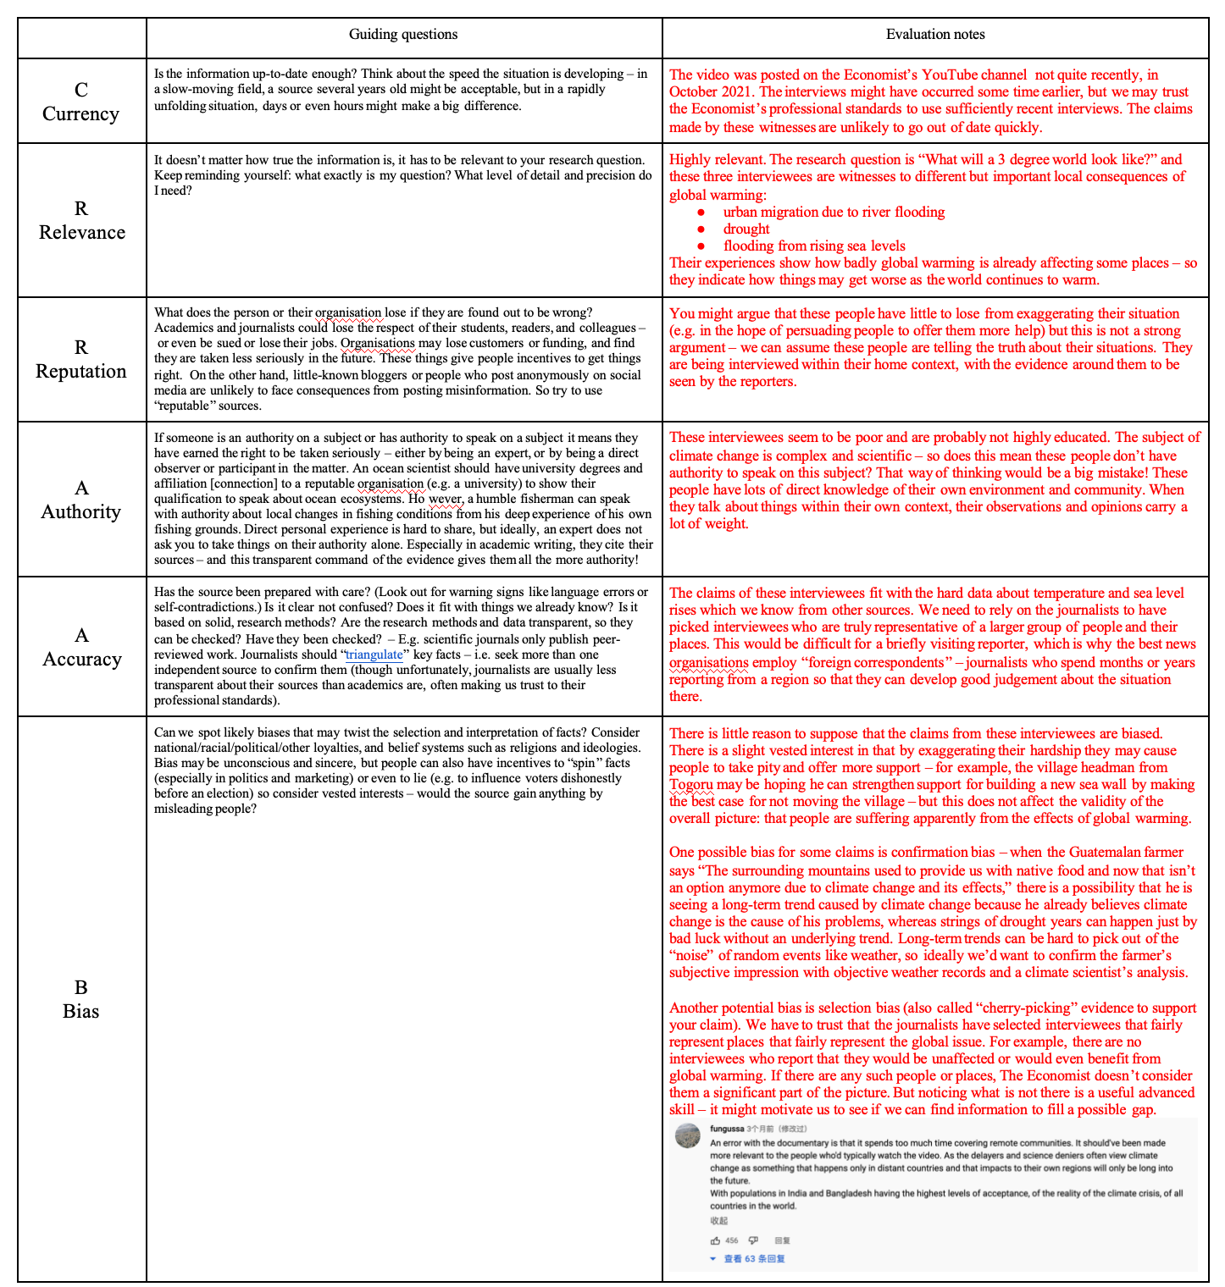
这些评估都完成后，个人就可以决定是否将这些信息保存的自己的知识库中，作为自己的决策的知识储备。

当然，要补充一句，即使经过上面的五条标准的检验，也不代表视频里的每一句话就一定是有效的，一直是有效的。在我们每一次使用这些信息的时候，还需要再简单运用这五条标准对其进行快速检验。

所以，对信息的评估是一个无止境的、终身、要时时警惕的过程。千万不要以为自己已经掌握了经过验证的信息就一定是对的，一定是非常理性的。

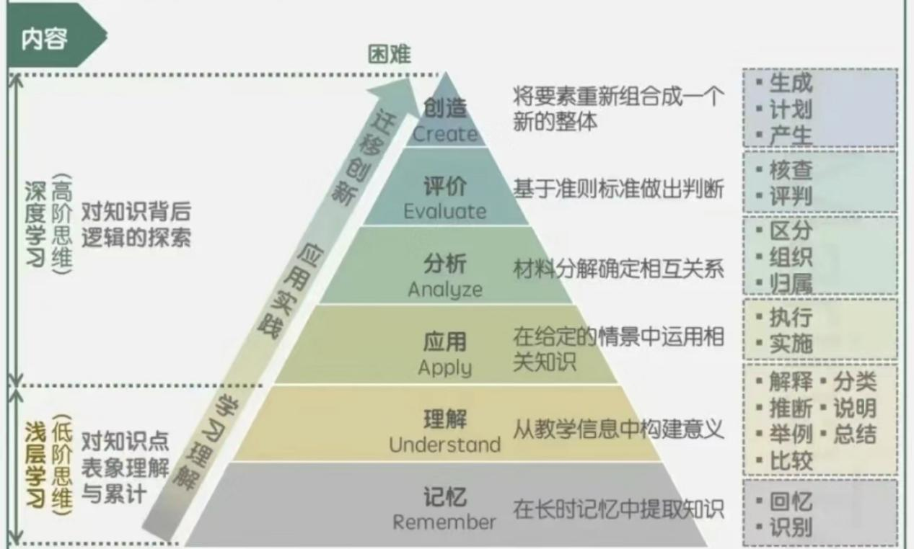
布鲁姆认知目标分类法，是由美国当代著名心理学家、教育家布鲁姆提出的。布鲁姆将认知学习领域的目标分为识记、理解、运用、分析、综合和评价六个层次。而我们刚才的案例中对于信息真伪的判断，分析，评估均锻炼了学生们的高阶思维能力以及批判性思维。

目前为止我们一共介绍了2种信息评估的方式，一个是CRAAP，还有一个是“横向阅读法”，感兴趣的同学们还可以登陆co2science.org，该网站发布了许多关于气候变化的误导性声明。使用“横向阅读法”，学生们会发现这个网站得到了埃克森美孚公司的资助，提供了一个讨论科学利益冲突的机会。查看“关于我们”部分，学生们会发现只有两名工作人员，其中一名是“非政府国际气候变化委员会(NIPCC)”的主席。进一步的研究表明，NIPCC得到了哈兰研究所的支持，哈兰研究所是一个游说团体，成立的目的是反对IPCC的报告。这样做将提供机会讨论科学领域的相关专门知识是什么。此外，搜索关于气候变化的科学共识发现，99%的科学家不同意该网站上的主张。所以，学生在不同的场合和目的下，需要灵活运用不同的信息素养方法。如果只将信息素养局限于对自媒体帖子等内容的学术研究，那么学生将无法适应人工智能时代对非正式信息素养的需求。

根据汪诘《科学思维要点》《读库2001》第7-10页，信源的可靠度可以用“信源金字塔”来快速判断，信源等级越高表示它的可靠程度相对也越高。

一级信源:国际组织的书面材料。比如在健康医疗领域，一级信源是世界卫生组织(WHO);关于全球气候问题，一级信源是政府间气候变化专门委员会(IPCC);此外还有名称中含“联合国”或“世界”的各种机构(非山寨)。

二级信源:科学界公认的那些高质量的科学期刊，尤其是Cell、Nature、
这三本期刊被并称为CNS。英国的自然出版集团还从全世界范围内选择了一批高质量的期刊，大约七八十本，称为自然指数期刊，可以在Nature的官网查到。

三级信源:国家级机构(非山寨)发表的书面材料和各类教科书。例如中国科学院国家天文台、美国药监局(FDA)、美国航空航天局(NASA)、美国儿科协会等。

四级信源:SCI收录的期刊，这个也常常被称为核心期刊。它有两个版本，一个是SC1,收录了大约三千五百多种期刊，一个是SCIE(E表示扩展的意思).收录了大约八千多种期刊。

五级信源:具有良好口碑的专业机构垂直类媒体。

六级信源:综合性的大媒体(非平台性质的)。

七级信源:某专家学者的个人著作、访谈等。

八级信源:个人经验，轶事，传说

信息素养的未来不仅仅依赖于一套技能的掌握，更需将其培育为一种持续的心态和习惯，应结合更广泛的自我意识、自我管理、社会意识、人际交往能力和负责任的决策等SEL能力。这样的综合培养有助于学生在复杂的信息环境中做出明智的决策。

